«ВСЕРОССИЙСКИЙ КОНКУРС ПРОФЕССИОНАЛЬНОГО
МАСТЕРСТВА СПЕЦИАЛИСТОВ
СЛУЖБЫ ПСИХОЛОГО-ПЕДАГОГИЧЕСКОГО СОПРОВОЖДЕНИЯ «ОТДАВАЯ СЕРДЦЕ – 2025»

КОНСПЕКТ ИНДИВИДУАЛЬНОГО ЛОГОПЕДИЧЕСКОГО ЗАНЯТИЯ

ТЕМА ЗАНЯТИЯ: «ШИПЕЛКИ И РЫЧАЛКИ В ДАЛЬНЕВОСТОЧНОЙ ТАЙГЕ»
для обучающегося 1-4 классов
с применением здоровьесберегающих технологий и материала регионального компонента.

разработал: учитель-логопед С.Р. Климченко

Цель: обучающийся закрепит правильное произношение звуков [Р] , [Ш] в слогах, словах, предложениях при моделировании игровой ситуации «Путешествие в Тайгу».
Задачи:
Коррекционно-образовательные задачи:
- Уточнить (расширить), активизировать словарь обучающегося словами по теме «Животные Тайги».
- Совершенствовать грамматический строй речи (образование притяжательных прилагательных, согласование существительных с числами 2,5, образование имен существительных во множественном числе).
- Формировать умения полным предложением отвечать на поставленные вопросы.
Коррекционно-развивающие задачи:
- Развивать фонематическое восприятие.
- Развивать диалогическую речь, зрительное внимание и восприятие, память, мышление, тонкую, общую и артикуляционную моторику, координацию речи с движением.
- Закрепить методику ДРД (диафрагмально-релаксационное дыхание) с использованием компьютерной системы «Комфорт ЛОГО»
Коррекционно-воспитательные задачи:
- Формировать доброжелательность, самостоятельность, инициативность, ответственность.
- Формировать навыки взаимодействия с педагогом на основе сотрудничества.
Планируемый результат:
Личностный:
- принятие и освоение социальной роли обучающегося;
- овладение навыками сотрудничества с логопедом в учебной игровой ситуации
- формирование установки на результат (правильно произносить звуки «Р» и «Ш» в слогах, слова).
Предметный:
- соотнесение звуков с реальным объектом, узнавание и называния конкретных предметов, изображенных на картинках;
- умение произносить слоги, слова с данными звуками, с опорой на образец логопеда;
- способность к успешному усвоению базовых навыков письма, чтения.

Оборудование:
Компьютер, комплекс БОС «КОМФОРТ ЛОГО» ; учебно - электронное пособие «Игры для Тигры»; презентация; песочница с сухим песком; ванночка с водой; корзина с шишками; мелкие фигурки животных; указатель «Тайга»; разрезные фигурки животных; салфетки; флакон с пихтовым маслом; разовые стаканчики; коктейльные трубочки; тонкий канат; листы с напечатанными слогами.

Используемые здоровьесберегающие технологии на занятии:
Традиционные методы и приемы:
-артикуляционная гимнастика;
-дыхательная гимнастика;
-пальчиковая гимнастика.
Нетрадиционные методы и приемы:

- комплекс БОС «КОМФОРТ ЛОГО» для коррекции и предотвращения развития речевых нарушений;
- кинезиологические упражнения – комплекс движений, позволяющий активизировать межполушарное взаимодействие;
- ароматерапия применяется для борьбы с утомляемостью и профилактики респираторных заболеваний;
- песочная терапия способствует развитию тактильной чувствительности, мелкой моторики, пальцев и кистей рук;
- гидрогимнастика оказывает успокаивающее воздействие на нервную систему ребенка.
- релаксация способствует снятию напряжения, после сильных переживаний или физических усилий.
- массаж шишками воздействие на активные точки, расположенные на кистях рук;
Время занятия увеличено до 30 мин за счет использования комплекса БОС «КОМФОРТ ЛОГО»
.
Ход занятия
Структура занятия |  | Взаимодействие в образовательном процессе
Структура занятия |  | Деятельность логопеда | Деятельность обучающегося
Организационный момент.  Мотивация  (1 мин) Слайд 1 | Приветствие ребенка, спрашивает о настроении, произошедших изменениях в его жизни. |  | Обучающийся проговаривает слово «Здравствуйте!»
Целеполагание  и планирование  (1 мин)  Слайд 2  Слайд 3  Слайд 4  Слайд 5  Настрой для выполнения заданий – тренинг самоконтроля и саморегуляции  Дыхательные упражнения «ДАС – БОС тренинг»  (6 мин) | - Сегодня мы совершим удивительное путешествие, во время которого ты должен соблюдать правила правильной речи, четко проговаривать звуки «Р» и «Ш» в слогах, словах, фразах.  Тема нашего занятия так и называется «Шипелки и Рычалки в дальневосточной Тайге».  Вспомним правила красивой речи  Кто хочет разговаривать,  тот должен выговаривать  все правильно и внятно,  чтоб было всем понятно  - И так, ты готов к путешествию?  - Место нашего путешествия ты узнаешь, если прочитаешь слово по первым звукам названия картинок (туфли, арбуз, йогурт, гриб, ананас)  - Правильно. Это тайга – дальневосточный лес. Где растут в основном хвойные деревья (елка, сосна, кедр), живут дикие животные.  - Назови, кто живет в лесу.  (отслеживает правильное произношение раннее поставленных звуков, хвалит за правильный ответ)  -Тайга любит людей выносливых, сильных, внимательных, наблюдательных…  -А ты сильный, выносливый?.  - Упражнение «Штанга»  (напоминает инструкцию при выполнении упражнения и показывает)  -Молодец! Ты старался! После этого упражнения дыхание сбилось.  Дыхательная гимнастика с использованием компьютерной системы «Комфорт ЛОГО»  - Исправить твое дыхание нам поможет специальный прибор.  Логопед подключает датчики, измеряющие частоту сердечных сокращений (далее – ЧСС) ребенка и частоту дыхания. Ребенок видит на экране визуальную и слуховую информацию о том, правильно ли он дышит.  Логопед направляет ребенка, поясняет.  1. Неглубокий вдох через нос.  2. Во время вдоха живот надувается, округляется (выпячивается вперёд).  3. Плавно, без паузы переходи к выдоху.  4. Выдох медленный, плавный, через слегка приоткрытые губы, как будто дуешь на парус кораблика (длиннее вдоха как минимум в 2 раза).  5. Равномерно распределяй струю выдыхаемого воздуха на всю длину выдоха.  6. Во время выдоха живот возвращается в исходное положение (или чуть-чуть подтягивается).  -На экране ты видишь, как заполняется цветом столбик. Тебе нужно закрасить столбик до конца своим дыханием.  (анализирует эффективность сеанса по критериям:  -Синхронизация дыхательного и сердечного циклов в каждом дыхательном движении.  -Сокращение числа дыханий (далее – ЧД) у детей школьного возраста до 5-8 дых/мин)  (Приложение 1) |  | Проговаривает правила  Предполагается ответ  называет картинки, выделяет первый звук, соотносит его с буквой, составляет слово  читает «ТАЙГА»  Называет знакомых животных  Следует инструкции учителя.  Выполняет действия по образцу  Следует инструкции учителя; выполняет действия по образцу
Артикуляционная гимнастика  (2 мин)  Слайд 6 | - Мы почти готовы! Предлагаю закончить нашу подготовку к путешествию артикуляционной гимнастикой.  (видео «Артикуляционная гимнастика для звуков «Ш», «Р»)  (отслеживает правильное выполнение упражнений) |  | Выполняет упражнения
Развитие слухового внимания и фонематического восприятия  (6 мин)  Слайд 7  Слайд 8  Слайд 9 | - Мы зашли в Тайгу, О! Давай послушаем, сколько звуков вокруг. Угадай, чей это голос?  (ИКТ «Игры для тигры»)  (помогает при затруднении)  - Молодец! Ты правильно называл тех, чей голос слышал, но это не все животные, которые живут в тайге. Мы не слышали, как подает свой голос тигр? Змея?  -Молодец! Ты умеешь рычать и шипеть, это умение тебе пригодится на протяжении всего нашего путешествия.  В тайге живут разные животные. Давай их вспомним, а с некоторыми познакомимся (тигр, рысь, олень, лось, росомаха, норка, заяц, еж, белка, барсук, уж)  (поддерживает правильный ответ, четко по слогам проговаривает не знакомое для ребенка название животного, поправляет ответы)  - Ой! Какая красивая полянка! Сделаем привал и поиграем.  (Игра «Хлопни, если услышишь звук «Р»)  (называет животных тайги)  -Молодец! Ты хорошо справился с заданием, надеюсь, что сейчас ты верно назовешь животных.  (слушает ответ ребенка, оценивает) |  | Слушает, называет, чей голос услышал  Рычит и шипит  Смотрит слайды, называет знакомых животных, проговаривает по образцу названия незнакомых животных  (ро-со-ма-ха, нор-ка, бар-сук, бу-рун-дук.)  Хлопает, услышав слово со звуком «Р»  Называет животных,  проговаривая звук «Р»
Формирование лексико-грамматических представлений.  (2 мин) | - Ой, посмотри, кто- то оставил корзинку, давай посмотрим, что в ней. Шишки.  - Повтори: шишки.  - Сколько звуков «Ш» в слове «шишки»?  - Молодец в слове «шишки» два звука «Ш». Сколько шишек посчитай….Одна шишка, две…..  -Ты обратил внимание, что шишки разные.  -Эта шишка с дерева кедр, она – кедровая шишка  -Эта шишка с дерева ели, она – еловая шишка.  -Давай вместе повторим «кедровая шишка», «еловая шишка» |  | Перебирает, рассматривает шишки  Говорит «шишки»  Отвечает  считает шишки по образцу (5 шишек)  Повторяет
Массаж с шишками с элементами пальчиковой гимнастики  (1 мин) | -Шишки хороший материал для массажа и пальчиковой гимнастики. Давай поиграем с ними…..  Я сильнее всех на свете!  Буду шишки я сжимать.  Буду руки развивать.  Шишки я в руке держу  То сожму, то разожму.  Вот сжимаю правою,  Вот сжимаю левою.  Буду шишки я сжимать,  Буду руку укреплять |  | Выполняет упражнения, ритмично сжимая шишки в руках, проговаривает слова стихотворения
Коррекция нарушений чтения и письма  (1 мин) | - Не пора ли продолжить путешествие, Но,  посмотри, кто – то разбросал листы бумаги на полянке! Давай наведем порядок.  - Посмотри, что- то написано.  (слушает, при необходимости корректирует, оценивает)  -Ты здорово справился с заданием, мы отправляемся в путь дальше. |  | Поднимает листы.  Читает слоги (ра, ша, ру, шу  и т.д.)
Физминутка с элементами кинезиологических упражнений  (4 мин) | - Тайга полна неожиданностей. Посмотри, перед нами болото! Оно может быть очень опасным. Но я знаю место, где мы можем пройти. Это узкая тропинка. Но пройти её надо со словами:  Хороши в дорожку пирожки с картошкой.  Я нашел букашку на большой ромашке.  -Давай проговорим эти фразы.  (дает образец, слушает, при необходимости поправляет)  -А теперь пойдем по тропинке с этими предложениями  -Тропинка оказалась короткой, мы не выбрались из болота, придется построить мостик. Мостик будем строить при помощи пластиковых стаканчиков и коктейльных трубочек.  -Молодец! |  | Повторяет на месте  Следует инструкции логопеда.\  Выполняет действия по образцу  Проходит по тонкому канату, проговаривая чистоговорку  Следует инструкции логопеда. Выполняет действия по образцу, строит «мостик»
Развитие психических процессов: произвольного внимания, памяти, логического мышления  (3 мин) | - Посмотри, на берег какой чудесной таежной реки мы вышли. Как много здесь песка! Потрогай его, какой он?  Можно поиграть и найти в песке тех, кто спрятался от нас.  Игра «Найди лишнего»  (предлагает найти животных, не живущих в тайге)  -Животных в тайге много, давай поиграем в игру.  Игра «Один – много»  ( предлагает изменить слова по образцу)  один носорог, а много - носороги  один – тигр , а много - …….  Один олень, а много - ….  Один медведь, а много ……  один ёж, а много - ….  -Какие грязные у тебя руки, давай помоем в реке.  Какая водичка? |  | Описывает свойства песка (теплый, сухой, рассыпчатый, сыпучий)  Ищет и находит в песке мелкие игрушки. Называет их (тигр, белка, олень, носорог, верблюд, еж, медведь, зебра)  Достает животных и называет их.  Изменяет слова по образцу  Массаж рук под водой.  Описывает (мокрая, холодная, текучая)  Вытирает руки салфеткой.
Ароматерапия  (1 мин) | -Наше путешествие подошло к концу, давай вспомним, где мы сегодня побывали? Кого видели?…  -Я предлагаю сделать глубокий вдох через нос и спокойно выдохнуть через ротик со звуком «ААААА» Запомни запах, так пахнет тайга.  (На салфетку нанесены несколько капель пихтового масла. Перед работой получили консультацию у родителей об отсутствии аллергических реакций у ребенка) |  | Предполагается ответ ребенка  Выполняет дыхательные упражнения (3-5 раз)
Итог занятия Рефлексия  (2 мин) | - Наше путешествие подошло к концу.  - Где мы сегодня побывали?  - Кто живет в тайге?  - С какими звуками ты проговаривал слоги, слова и фразы?  - Оцени как ты справлялся с этими заданиями?  (с помощью шишек-смайликов)  -Тебе понравилось наше занятие?  Какое у тебя настроение? Выбери смайлик.  (предлагается ребенку выбрать шишку – смайлик.  Большая шишка – Мне понравилось, у меня все получилось.  Средняя шишка – Мне понравилось, но получилось не всё.  Маленькая шишка – Мне было трудно.  -У меня для тебя есть подарок, это тоже шишка, но с орешками, а кто его тебе прислал узнаешь если прочтешь это письмо.  Письмо – домашнее задание. |  | На этом этапе особенно важно, чтобы обучающийся включился в диалог.  Обучающийся оценивает свою работу на занятии и определяет свой уровень  Выбирает смайлик по настроению

Список литературы:
1. Бгажнокова И.М. - Программы для 0-4 классов школы VIII вида (для детей с нарушениями интеллекта). Книга 1, 2, Институт коррекционной педагогики РАО, 1997г.
2. Р.И. Лалаева. Логопедическая работа в коррекционных классах. Пособие для логопедов. М., 2001.

3. Пособия для артикуляционной гимнастики и дыхательных упражнений:

4. Филичева Т.В., Чиркина Г.В. «Воспитание и обучение детей дошкольного возраста с фонетико – фонематическим недоразвитием речи» Москва; Школьная Пресса 2003г.
5. Спивак И.Н.: Речевой материал для автоматизации и дифференциации звуков у детей 5-7 лет. М.: Гном и Д, 2007г.

Приложение
Приложение 1
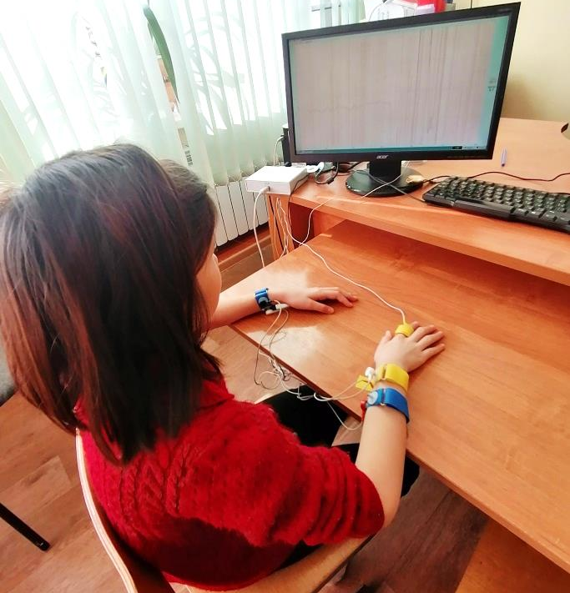

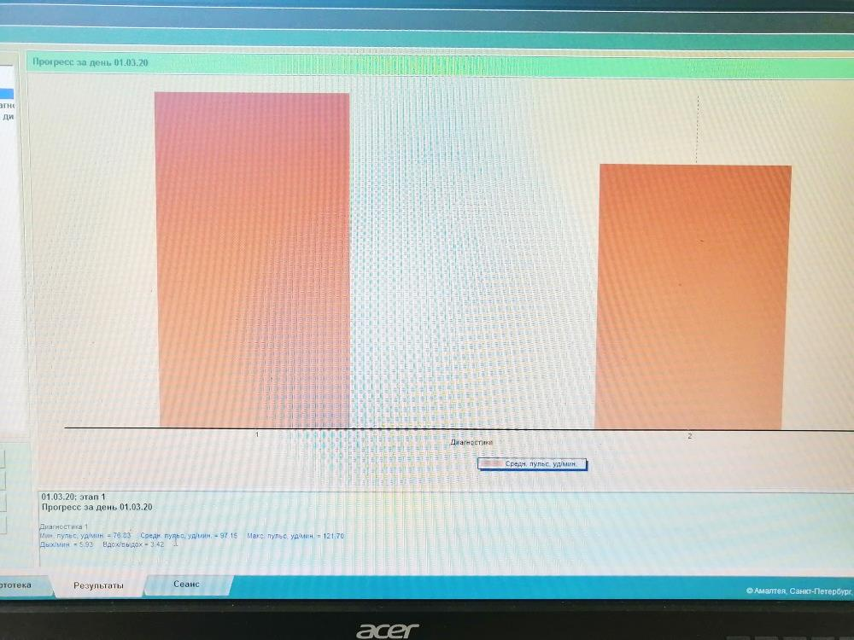

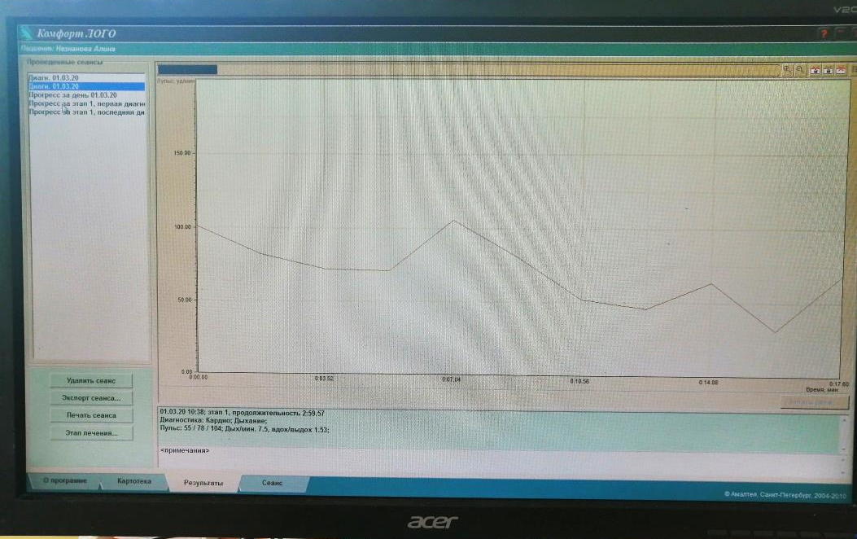

Приложение 2
